Венок славы

Перед читателем фундаментальное издание - 12-томная антология художественных произведений о Великой Отечественной войне "Венок славы".

Главная задача, которую ставили перед собой редакционный совет и составители антологии, приступая к ее созданию, - собрать воедино лучшие произведения советских писателей о войне: выдающуюся по масштабам художественную публицистику, высокие образцы военной поэзии, лучшие рассказы, отрывки из романов и повестей, получивших всенародное признание.

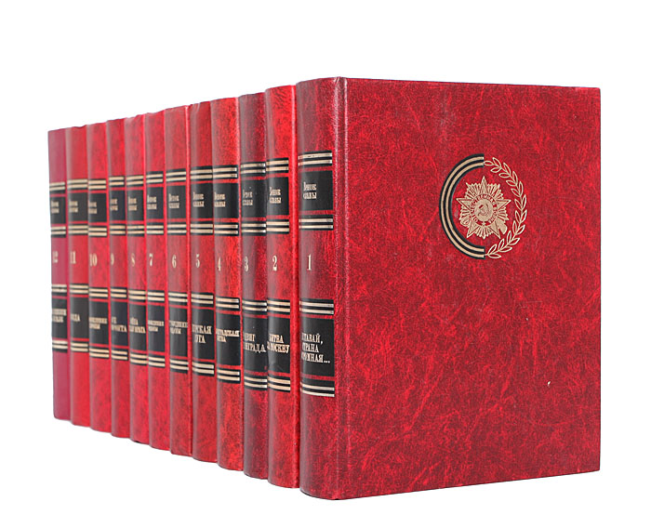

**Венок славы: антология художественных произведений о Великой Отечественной войне в 12-ти томах. – М.: Современник,1987**

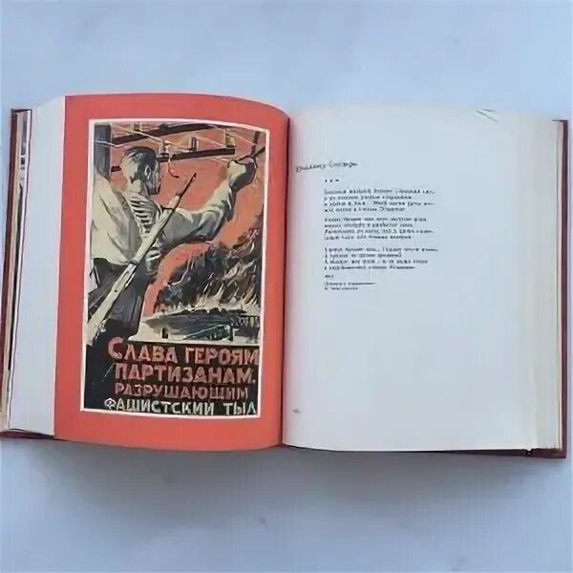

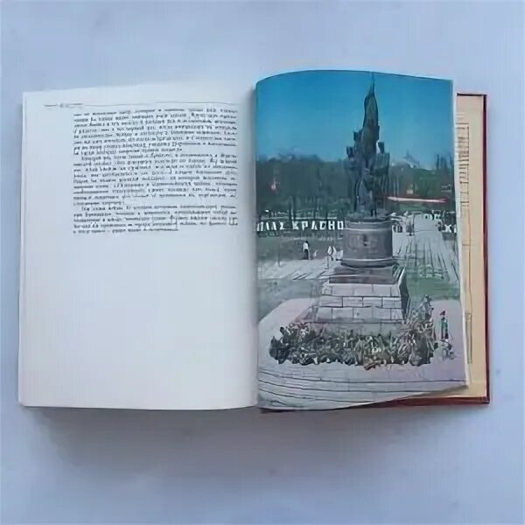

В сборники, которые формировались по тематическо-хронологическому принципу, включены произведения, выдержавшие испытание временем, созданные классиками советской литературы, и писателями-фронтовиками, очевидцами происходивших событий, и талантливой литературной молодежью.

Том 1: `Вставай, страна огромная…`.

Том 2: `Битва за Москву`.

Том 3: `Подвиг Ленинграда`.

Том 4: `Сталинградская битва`.

Том 5: `Курская дуга`.

Том 6: `Освобождение Родины`.

Том 7: `Освобождение Родины`.

Том 8: `Война в тылу врага`.

Том 9: `Все для фронта`.

Том 10: `Освобождение Европы`.

Том 11: `Победа`.

Том 12: `Ради жизни на земле`.

***Антология `Венок славы` - это не только литературно-публицистический памятник великому подвигу, мужеству, непреходящей боли и нелегкой победе всего нашего народа, понесшего несметные потери, но это и прижизненный памятник поколению фронтовиков, их чести, благородству, бессмертной славе, памятник поколению, преподавшему урок героизма всему человечеству.***

